l|

SENABED



**Protocolo**

**de la Sección de Seguridad**

**Departamento Administrativo**

**Dirección Administrativa Financiera**

**SENABED**

**Primera Edición**

**Agosto 2024**

**ÍNDICE**

**Contenido Página**

I. Hoja de aprobación 4

II. Presentación 5

III. Glosario 6

IV. Objetivos 9

A. Objetivo general 9

B. Objetivos específicos 9

V. Filosofía institucional 10

A. Misión 10

B. Visión 10

C. Objetivo Institucional 10

D. Código de Ética 11

E. Ejes Estratégicos Institucionales 2021-2025 12

VI. Alcance 12

VII. Base legal 13

VIII. Normas 14

A. Normas para el registro de las personas que ingresan y egresan de las instalaciones de SENABED 14

B. Normas para el control de ingreso y egreso, del personal y visitas, en vehículo a las instalaciones de SENABED 18

C. Normas para el control de ingreso y egreso de mobiliario y/o equipo institucional o del personal a las instalaciones de SENABED 19

D. Normas de control de ingreso de visitantes a los inmuebles a cargo de SENABED 21

E. Normas que regula la formación, vestimenta e higiene de los guardias de seguridad 23

F. Normas para la portación de armas de uso civil del Guardia de Seguridad 24

G. Normas para el control de cambio de turno, rotación de los mismos y supervisión de guardias de seguridad 25

IX. Hoja de elaboración 27

# Hoja de aprobación

|  |  |  |  |  |
| --- | --- | --- | --- | --- |
| Nombre del documento | | | Año | 2024 |
| Protocolo de la Sección de Seguridad | | | **Número de folios** | **27** |
|  | **Elaborado por:** | **Revisado por:** | **Aprobado por:** | |
| Fecha: | **Agosto 2024** | **Agosto 2024** | **Agosto 2024** | |
| Unidad organizacional: | **Dirección Administrativa Financiera** | **Dirección de Informática y Estadística** | **Secretaría General** | |

# Presentación

La Secretaría Nacional de Administración de Bienes en Extinción de Dominio -SENABED-, es el órgano que ejecuta las decisiones del Consejo Nacional de Administración de Bienes en Extinción de Dominio -CONABED-, de conformidad con la Ley de Extinción de Dominio, teniendo entre otras atribuciones la de velar por la correcta administración de los bienes que tenga bajo su responsabilidad y los declarados en extinción de dominio.

Este instrumento es elaborado por la Dirección Administrativa Financiera, la cual busca describir las normas que la Sección de Seguridad del Departamento Administrativo debe utilizar en las instalaciones de las oficinas centrales, de los bienes inmuebles con medida cautelar o precautoria y los extinguidos, en los que se resguarden bienes muebles bajo la administración de la Secretaría de Administración de Bienes en Extinción de Dominio.

El presente documento contiene objetivos, filosofía institucional, alcance del mismo, base legal y las normas que se deberán considerar para desarrollar cada una de las actividades que realiza la Sección de Seguridad.

# Glosario

**A:**

* **Arma:** Instrumento utilizado para resguardo (personas/bienes) o defensa.

**B:**

* **Bienes:** Cosas que son o pueden ser objeto de apropiación y se clasifican en inmuebles y muebles.
* **Bien mueble:** Objeto o elemento tangible y material que puede trasladarse de un lugar a otro, sin menoscabo de su estructura o esencia.
* **Bien inmueble:** Todo aquello que está adherido a la tierra, o unido a los edificios y construcciones de una manera fija y permanente.
* **Bodega:** Instalación que resguarda todos aquellos bienes muebles, con Medida Cautelar y extinguidos puestos a disposición de SENABED.

**C:**

* **CONABED:** Consejo Nacional de Administración de Bienes en Extinción de Dominio.

**D:**

* **DAB:** Dirección de Administración de Bienes.
* **DAF:** Dirección Administrativa Financiera.
* **DCRB:** Dirección de Control y Registro de Bienes.
* **DIGECAM:** Dirección General de Control de Armas y Municiones.
* **DPI:** Documento Personal de Identificación.

**E:**

* **Extinción de Dominio:** Es la pérdida a favor del Estado, de cualquier derecho sobre bienes muebles e inmuebles.

**F:**

* **Ficha de Ingreso:** Documento debidamente autorizado, firmado y sellado por la Dirección responsable, que se utiliza para el control del ingreso del personal de la Institución y visitas externas a las diferentes bodegas o inmuebles en administración de la Secretaría Nacional, con el objeto de garantizar el resguardo de los bienes.

**G:**

* **Guardia de Seguridad:** Persona que ejerce vigilancia y protección de bienes, así como la protección de las personas que puedan encontrarse en los mismos.

**L:**

* **Libro de novedades:** Es un libro autorizado y sellado por el Director Administrativo Financiero, Jefe del Departamento Administrativo y el Jefe de la Sección de Seguridad, para registro del control del ingreso y egreso de las bodegas o en puestos de seguridad de SENABED, tanto de personas o bienes.

**M:**

* **Medida Cautelar:** Instrumento procesal de carácter precautorio que adopta el órgano jurisdiccional, de oficio o a solicitud de las partes, con el fin de garantizar la efectividad de la decisión judicial, mediante la conservación, prevención o aseguramiento de los derechos e intereses en un proceso judicial.

**N:**

* **Norma:** Regla o reglas que se establecen con el propósito de regular y mantener un orden determinado, son articuladas para establecer las bases de un comportamiento dentro de una organización.

**P:**

* **Protocolo de Seguridad:** Documento que establece mecanismos y formas de actuar para prevenir y enfrentar amenazas, así como reglas mínimas de comportamiento que todas las personas adoptarán para minimizar riesgos.

**S:**

* **SENABED:** Secretaría Nacional de Administración de Bienes en Extinción de Dominio.

**T:**

* **Turno:** Orden según el cual las personas que se organizan para el desempeño de cualquier actividad o función.

1. **Objetivos**
2. **Objetivo general**

Disponer de una herramienta técnico administrativa, que describa de forma ordenada, secuencial y detallada las normas establecidas para la Sección de Seguridad, que permitan coadyuvar el cumplimiento de las atribuciones que le corresponden en el marco de su competencia, para consulta y guía interna del personal, con la finalidad de resguardar la integridad física de los trabajadores, las instalaciones y los bienes muebles e inmuebles que tiene SENABED, bajo su administración y resguardo.

1. **Objetivos específicos**
2. Contar con normas claras y específicas que deben atender los guardias de seguridad en las áreas asignadas para el cumplimiento de sus funciones.
3. Disponer de un documento de consulta que permita orientar a los responsables para que registren en el libro de novedades y reporten los sucesos diarios que se presentan en cada uno de los puestos de servicio, a fin de alcanzar el control en las instalaciones de SENABED y en bodegas.
4. Delimitar las atribuciones y funcionamiento, a nivel interno, de la Sección de Seguridad, a través de la descripción de normas específicas.
5. **Filosofía institucional[1]**

## Misión

Somos una Institución Pública, que vela por la correcta administración de todos los bienes que se tienen bajo su responsabilidad, que se encuentran con medida cautelar o precautoria y los declarados en extinción de dominio en aplicación de la Ley, que representen un interés económico para el Estado.

## Visión

Para el 2025 ser una Institución Pública moderna, que cumple sus atribuciones con estándares de eficiencia, eficacia y transparencia, para alcanzar su autonomía financiera, con los fondos provenientes de los recursos derivados de la Ley de Extinción de Dominio, coadyuvando al fortalecimiento de los sistemas de seguridad y justicia.

## Objetivo Institucional

Fortalecimiento de las capacidades institucionales para la administración eficiente de los bienes.

## Código de Ética[2]



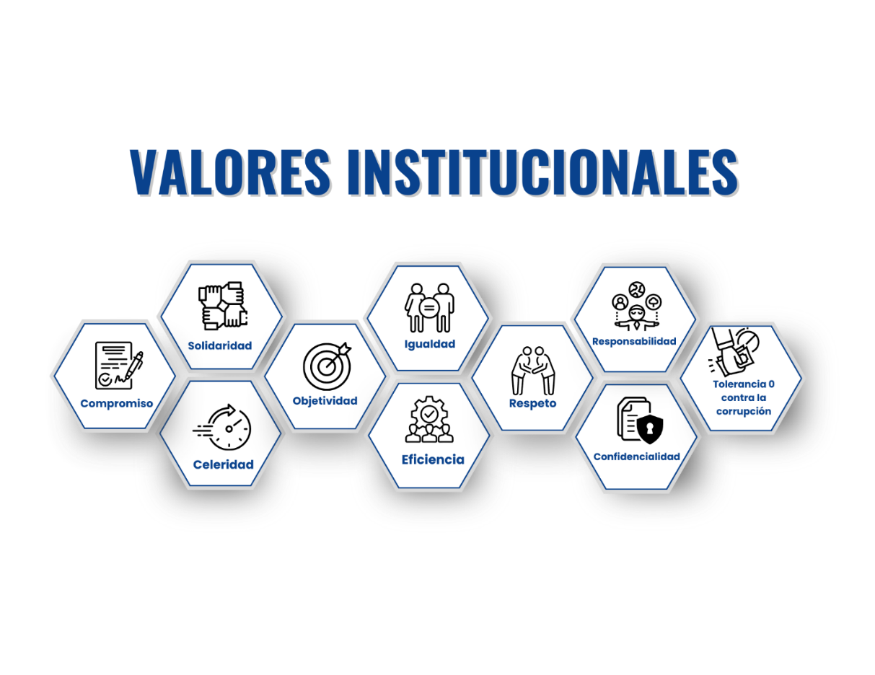

## Ejes Estratégicos Institucionales 2021-2025[3]

Los ejes estratégicos representan los grandes ámbitos de trabajo bajo los cuales se definen los objetivos, metas y resultados institucionales, representando compromisos específicos a alcanzar a corto, mediano y largo plazo a cumplir por las diferentes unidades sustantivas y de apoyo de esta Secretaría.

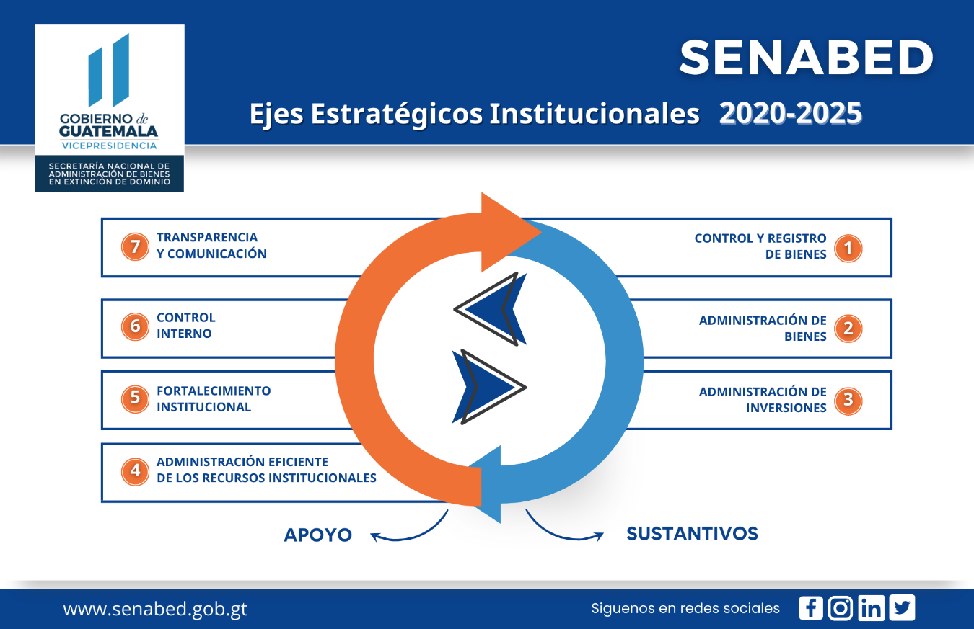

# Alcance

Este documento será de aplicación y observancia obligatoria para todo el personal de la Sección de Seguridad, derivado que, en este se establece la metodología y forma de llevar a cabo los procesos principales para el desarrollo de las atribuciones de esa sección.

# Base legal

1. Constitución Política de la República de Guatemala.
2. Decreto Número 15-2009 del Congreso de la República de Guatemala, Ley de Armas y Municiones.
3. Decreto Número 55-2010 del Congreso de la República de Guatemala, Ley de Extinción de Dominio.
4. Acuerdo Gubernativo Número 514-2011, Reglamento de la Ley de Extinción de Dominio.
5. Acuerdo Número 28-2023 de Secretaría General de SENABED, Código de Ética.
6. Demás leyes, documentos y doctrinas en materia de seguridad que para el efecto sean aplicables a un caso concreto y determinado.

# Normas

## Normas para el registro de las personas que ingresan y egresan de las instalaciones de SENABED

* + 1. La Jefatura de la Sección de Seguridad debe proporcionar a los guardias de seguridad, los libros de registro de novedades necesarios debidamente autorizados; su uso es obligatorio, para todos los turnos y servicios de seguridad de la Institución.
    2. El libro de novedades debe estar situado en el área de ingreso y egreso de las instalaciones, que designe la Sección de Seguridad, será utilizado para registrar la entrada y salida de personas o bienes muebles.
    3. El libro de novedades debe:
    4. Habilitarse certificando la primera hoja la cual debe ser firmada y sellada por el Director Administrativo Financiero, Jefe del Departamento Administrativo y el Jefe de la Sección de Seguridad, este debe estar foliado en cada una de las hojas.
    5. Llenarse de forma ordenada, clara y cronológica, debe constar la fecha, los nombres y apellidos completos, cargo, firma del guardia que realiza la anotación y sello de la Sección de Seguridad correspondiente, de conformidad con las instrucciones que para el efecto emita la Dirección Administrativa Financiera.
    6. Resguardarse en orden, y ponerlos a disposición cuando lo requiera la autoridad competente, por lo que, al terminarse de llenar deben entregarse, a través de oficio, al Departamento Administrativo para su guarda y custodia. Es responsabilidad de las autoridades de ese Departamento, supervisar constantemente el uso correcto y adecuado de los libros habilitados, así como su guarda y custodia o a quien expresamente designe.
    7. El Jefe de la Sección de Seguridad y/o coordinador que realice la supervisión de los grupos, debe revisar los libros e informar a su jefe inmediato de los sucesos, hechos o circunstancias de trascendencia, para que, la autoridad correspondiente realice lo pertinente de manera oportuna. En caso estos puestos se encuentren vacantes, corresponderá al guardia que realizó la anotación informar, para que, el jefe inmediato tome las acciones necesarias.
    8. El Guardia de Seguridad debe anotar en el libro de novedades, el horario de ingreso de cada persona, ya sea personal de la Institución o visita, debiendo identificar con el Documento Personal de Identificación -DPI-, si es externo o con el gafete institucional, si es trabajador de SENABED.
    9. El Guardia de Seguridad debe revisar, por medio de un chequeo físico y minucioso, o a través de un detector de metales, las mochilas, bolsos, carteras y maletas, a empleados y visitas en general para evitar el ingreso de armas, explosivos, combustibles y otros materiales que pongan en peligro a los trabajadores y a las instalaciones de SENABED, la revisión se debe realizar por personal del mismo sexo.
    10. Al momento del egreso de las instalaciones de SENABED, el Guardia de Seguridad debe supervisar y registrar a todo el personal que labora en las instalaciones y público en general, revisando mochilas, bolsos, carteras y maletas, e informar inmediatamente al Jefe de la Sección de Seguridad de cualquier novedad encontrada, si es chequeo físico este debe realizarse por personal del mismo sexo.
    11. Es prohibido el ingreso de personas ajenas a la Institución, salvo que sean visitas debidamente autorizadas, dejando constancia del motivo de la visita y la autoridad administrativa que autoriza el ingreso, debiendo ingresar acompañados por un trabajador del área administrativa que autoriza.
    12. Toda persona que ingrese a SENABED, debe identificarse de la forma siguiente:

1. Los trabajadores de la Secretaría Nacional deben portar al momento de su ingreso el gafete institucional que lo identifica.
2. Los proveedores deben de presentar su Documento Personal de Identificación -DPI- y carné de la empresa, los cuales se devolverán al retirarse de las instalaciones.
3. Las visitas deben identificarse a través su Documento Personal de Identificación -DPI-, el cual se devolverá al momento de su egreso.
4. En el caso de que las visitas no cuenten con el Documento Personal de Identificación -DPI-, se aceptará la licencia de conducir o el pasaporte, siempre y cuando se encuentren vigentes.
5. La visita debe indicar el motivo de su visita y área administrativa a la que se dirige.
6. Se debe llamar al área administrativa respectiva, con el objeto de verificar la visita y solicitar que un trabajador se apersona al área de recepción para dar el acompañamiento correspondiente.
   * 1. El Departamento Administrativo de la Dirección Administrativa Financiera, proporcionará al Guardia de Seguridad marbetes, para ser entregados a la visita que ingrese con vehículo a los parqueos designados en el edificio central, el que debe devolverse al momento de retirarse.
     2. Los trabajadores que permanezcan en sus labores fuera del horario habitual o que soliciten ingresar fuera del horario establecido, debe contar con la autorización por parte de la unidad administrativa a la que pertenezca, debiendo notificar al Departamento de Recursos Humanos, Departamento Administrativo y este último a la Sección de Seguridad, para lo que corresponda.
     3. El Guardia de Seguridad debe verificar que el personal de la Institución porte su gafete institucional al momento de su ingreso, si el mismo no lo porta, debe presentar oficio de autorización del Departamento de Recursos Humanos.
     4. No se permite el ingreso de vendedores ambulantes.
     5. Cuando los trabajadores de SENABED, concluyan con su jornada laboral y se retiren de la Institución, salvo eventualidades o emergencias, no podrán ingresar nuevamente a las instalaciones hasta el día siguiente o deben contar con el permiso debidamente autorizado.
     6. El Guardia de Seguridad debe registrar los movimientos de personal: La hora de entrada y salida en horarios laborales; la hora de salida y entrada de almuerzo; y, la salida de personal fuera de horarios debidamente autorizados.
     7. El Jefe de la Sección de Seguridad, debe revisar periódicamente los libros de novedades, realizar el análisis de riesgos de las instalaciones y actualizar el reporte mensual de supervisión, el cual será entregado al Jefe del Departamento Administrativo.

## Normas para el control de ingreso y egreso, del personal y visitas, en vehículo a las instalaciones de SENABED

1. En el ingreso y egreso de los lugares de estacionamiento designados, deberá permanecer un Guardia de Seguridad, que llevará a cabo el registro de las personas y sus vehículos, anotándolo en el libro de novedades.
2. Si la visita desea ingresar al estacionamiento de la Institución, debe estar autorizado por la Autoridad Superior. El ingreso será a través de un marbete que será entregado por el Guardia de Seguridad, el cual deberá portarlo de forma visible en el vehículo. Al retirarse del estacionamiento deberá entregar al Guardia de Seguridad el marbete de visitante.

Además, el guardia debe registrar los datos de la(s) persona(s) y el vehículo en el libro de novedades de ingreso y egreso al parqueo y consignar el número de parqueo asignado.

1. El personal autorizado para el uso del parqueo de SENABED, debe tener el marbete de parqueo de forma visible, para que los guardias de seguridad puedan registrar el ingreso y egreso del parqueo en el libro de novedades.
2. El Guardia de Seguridad asignado en el estacionamiento, deberá brindar seguridad y vigilancia; sin embargo, los vehículos que cuenten con autorización para el ingreso permanecerán bajo la responsabilidad del propietario por cualquier daño, perjuicio o robo que le sean ocasionados, condición que es aceptada al ingresar al estacionamiento de SENABED.
3. Los usuarios del estacionamiento deberán permitir el registro del vehículo, por parte de los guardias de seguridad, esto en presencia del propietario y del Jefe de la Sección de Seguridad, siempre que se justifique el motivo o se tenga conocimiento de la comisión de un hecho delictivo, posteriormente se trasladará un informe al Jefe del Departamento Administrativo donde se expondrá el hecho.
4. Los guardias de seguridad, realizarán supervisiones periódicas para evitar que el personal de la Institución o personas ajenas, permanezcan en los lugares de estacionamiento o dentro de los vehículos.
5. No se permite que los vehículos se estacionen en el área de rampa.

## Normas para el control de ingreso y egreso de mobiliario y/o equipo institucional o del personal a las instalaciones de SENABED

1. Para el ingreso o egreso de mobiliario y/o equipo a las instalaciones de SENABED, el Guardia de Seguridad debe solicitar original y fotocopia del oficio en donde se autoriza el ingreso o egreso del mismo, el cual contará con el detalle del mobiliario y/o equipo a ingresar o dar salida, este debe ser gestionado por el interesado ante su jefe inmediato superior, solicitando autorización del requerimiento del documento respectivo ante el Encargado de Inventarios de la Dirección Administrativa Financiera.
2. Queda prohibido el egreso de los bienes muebles administrados, declarados en extinción de dominio y los que son propiedad de SENABED, que no cuenten con el oficio de autorización de salida de la autoridad competente. Así como los bienes que pretendan egresar los trabajadores, que no cuenten con el debido documento que demuestre su propiedad.
3. Para el ingreso o egreso de mobiliario y/o equipo de uso personal o propiedad del trabajador, el Guardia de Seguridad debe solicitar original y fotocopia del oficio de autorización de la entrada y salida del mismo, el cual debe ser gestionado por el interesado ante su jefe inmediato superior con el aval del Departamento Administrativo.
4. El Guardia de Seguridad debe registrar en el formulario “Comprobante de Ingreso y Autorización de Salida de Mobiliario, Equipo y Otros” debidamente firmado y sellado, los bienes muebles, equipo y materiales propiedad de SENABED, del personal o visitas que por necesidad deban ingresar.
5. El Guardia de Seguridad debe anotar en el libro de novedades la hora de entrada y salida del mobiliario y/o equipo institucional o personal debidamente autorizado.
6. El Guardia de Seguridad debe trasladar la fotocopia simple del oficio en que se autoriza la entrada y salida de bienes, a la Sección de Seguridad para el control y archivo correspondiente.
7. El Jefe de la Sección de Seguridad, debe realizar un informe mensual sobre el mobiliario y/o equipo, tanto institucional como personal que ingresó y egresó de la Institución.
8. Si un proveedor o visita, porta arma de fuego o arma blanca, de uso civil, trabajo o deportiva; el Guardia de Seguridad debe requerir que deposite el arma en el casillero respectivo. El guardia debe verificar que la persona realice el depósito, de lo contrario no se le permitirá el ingreso a las instalaciones de SENABED.
9. En el caso que el Guardia de Seguridad detecte un hecho delictivo de manera flagrante:
10. Debe detener e identificar al sospechoso, informar a su Jefe inmediato y pedir refuerzos en el área del hecho delictivo.
11. Coordinar la presencia de la Policía Nacional Civil y solicitar asesoría legal a la Dirección de Asuntos Jurídicos de la Institución.
12. En el caso del ingreso de funcionarios que cuentan con seguridad del Estado, exceptuando el Presidente de la República de Guatemala, miembros del CONABED y Magistrados de la Corte Suprema de Justicia, no está autorizado el ingreso de armas de fuego a la Institución, el personal de seguridad del visitante debe dejar sus armas en el casillero respectivo o quedarse en las afueras de las instalaciones SENABED.
13. En el caso del ingreso del Presidente o Vicepresidente de la República de Guatemala:
14. Se asignará personal de SENABED, para que acompañen a personal de la Secretaría de Asuntos Administrativos y Seguridad de la Presidencia de la República de Guatemala, para que, ellos realicen las revisiones correspondientes y el seguimiento respectivo.
15. El personal de Secretaría de Asuntos Administrativos y Seguridad de la Presidencia de la República de Guatemala, serán los encargados de la seguridad del funcionario que visite la Institución.

## Normas de control de ingreso de visitantes a los inmuebles a cargo de SENABED

* + - 1. El Guardia de Seguridad debe:
  1. Solicitar la ficha de ingreso debidamente firmada y sellada, Documento Personal de Identificación -DPI- o gafete institucional, según corresponda; se debe anotar el horario y fecha de ingreso y egreso de cada persona, ya sea personal de la Institución o visitas en el libro de novedades.
  2. Realizar chequeo físico y minucioso o a través de detector de metales las mochilas, bolsos, carteras y maletas, a trabajadores y visitas en general para evitar el ingreso de armas, explosivos, combustibles y otros materiales que pongan en peligro al personal, las bodegas y/o bienes inmuebles de SENABED.
  3. Dar seguimiento al procedimiento establecido en los Manuales de Normas, Procesos y Procedimientos a cargo de DCRB y DAB, para el ingreso de visitantes a las bodegas.
  4. Solicitar que cada persona presente de manera individual su Ficha de Ingreso.
  5. Proporcionar el ingreso a los visitantes a los diferentes inmuebles que funcionan como bodegas de almacenamiento y resguardo, a través de la Ficha de Ingreso, la cual debe contar con las firmas y sellos de DCRB o DAB, según corresponda.
  6. Corroborar que los datos de la Ficha de Ingreso y los datos del DPI sean los mismos, así también verificar que la persona que lo porta es la designada y que en el momento en que se presente, concuerde con lo escrito en la ficha.
  7. Anotar la hora en la Ficha de Ingreso y verificar que las personas cumplan exclusivamente con el motivo de su visita, el cual está descrito en la referida ficha, de lo contrario no se debe permitir su permanencia, ni realizar cualquier otra actividad que no esté descrita en la ficha, no se permite la toma de fotografías de otros bienes.
  8. Queda terminantemente prohibido el ingreso de visitas a las bodegas e inmuebles que administre SENABED, sin la debida autorización, así como la toma de fotografías en las mismas.
  9. No se dará ingreso a la persona que no presente la Ficha de Ingreso, salvo fuese un Diputado del Congreso de la República de Guatemala o Fiscales del Ministerio Público, por alguna de diligencia de investigación, en tal caso, el encargado de bodega, deberá realizar las coordinaciones respectivas con la Jefatura correspondiente y la Sección de Seguridad, para que instruya al Guardia de Seguridad y permita su ingreso, debiendo anotar este, el nombre de la persona que ingresará, cargo, la Institución que representa y el número de proceso judicial según corresponda.
  10. En el caso que se presenten miembros de CONABED, el Guardia de Seguridad permitirá su ingreso, anotando el nombre de la persona que ingresará, su cargo y la Institución que representa, asimismo, informará las actividades que se realizaron.

## Normas que regula la formación, vestimenta e higiene de los guardias de seguridad

1. Todos los guardias de seguridad, deben vestir el uniforme establecido por Dirección Administrativa Financiera; durante su turno, deberá permanecer debidamente uniformado, respetando los colores, diseño, logotipos, gorra, cincho, calzado y equipo establecidos.
2. Los guardias de seguridad, deberán mantener su higiene y presentación personal de la forma siguiente:
3. Caballeros: Baño diario, cabello corto, bien rasurados, uñas cortas y limpias, uniforme y calzado limpio, sin roturas y no utilizar prendas ajenas al uniforme.
4. Damas: Baño diario, cabello recogido, maquillaje moderado, uñas cortas y limpias, uniforme y calzado limpio, sin roturas y no utilizar prendas ajenas al uniforme.
5. Los guardias de seguridad, deben estar capacitados y entrenados para su puesto.

## Normas para la portación de armas de uso civil del Guardia de Seguridad

1. El Guardia de Seguridad, debe poseer licencia de portación y uso de armas de fuego vigente.
2. El arma de fuego es propiedad del Guardia de Seguridad y debe estar debidamente registrada en DIGECAM.
3. El Guardia de Seguridad que se encuentre en los ingresos, egresos, parqueos o cualquier otra área, debe portar arma de fuego.
4. El Jefe y el Coordinador de la Sección de Seguridad deben portar permanentemente su arma de fuego.
5. Para portar arma de fuego, los guardias de seguridad deben cumplir con las medidas de seguridad siguientes:
6. Tener la licencia vigente de portación de arma de fuego, en su puesto de servicio. El Departamento de Recursos Humanos y la Sección de Seguridad deben tener fotocopia simple de la misma bajo su resguardo.
7. El arma de fuego debe mantenerse permanentemente dentro de la funda, con el seguro colocado, y sin cartucho en la recámara, este únicamente deberá ser colocado ante una inminente amenaza.
8. No debe realizar maniobras con el arma de fuego que pongan en peligro a las personas, ni utilizarla como medio de intimidación hacia los trabajadores y visitas; el arma debe tener un efecto disuasivo.
9. Debe portar el arma de fuego, durante el tiempo que dure su servicio de una manera discreta.

## Normas para el control de cambio de turno, rotación de los mismos y supervisión de guardias de seguridad

1. El turno de los guardias de seguridad se hará de acuerdo al plan laboral establecido, siendo el siguiente: Turnos de 8X8 días, inician lunes a las 8:00 am y finalizan lunes de la siguiente semana a las 7:59 am.
2. Se debe informar al Departamento de Recursos Humanos, sobre los cambios que se realicen en las rotaciones de los puestos, para que tenga información en donde se encuentra laborando cada guardia de seguridad, por cualquier revisión que se pudiera tener de la Contraloría General de Cuentas.
3. La rotación de los turnos será cada 5 meses o menos, si por las necesidades del servicio así lo requiera, con la debida discreción y se le informa al Departamento de Recursos Humanos, para el control del personal por cualquier verificación. Esta se realizará de la forma siguiente:
4. Enero-mayo.
5. Junio-octubre.
6. En el mes de noviembre se establecerán aquellos puestos que estén pendientes de rotación, para que en el mes de diciembre todos los puestos hayan sido rotados y no crear vulnerabilidad por las fechas de fin de año.
7. La supervisión de los guardias de seguridad está a cargo del Jefe de la Sección de Seguridad y/o Coordinador de Seguridad, quien elaborará semanalmente su programación.

# Hoja de elaboración

**Protocolo de la Sección de Seguridad**

**Metodología e integración de información:**

**Secretaría General**

**Dirección Administrativa Financiera**

**Departamento Administrativo**

**Sección de Seguridad**

**Dirección de Informática y Estadística**

**Departamento de Planificación y Estadística**

**Sección de Organización y Métodos**

**Gloria Verna Guillermo Lemus**

**Secretaria General**

**Diagonal 6, 10-26 Zona 10**

**Tel: (502) 2495-0600**

[**www.senabed.gob.gt**](http://www.senabed.gob.gt)

**Guatemala, agosto 2024**

1. Filosofía aprobada en actualización del Plan Estratégico Institucional -PEI- 2021-2025 mediante Acta No. 09-2023 de Sesión Ordinaria del CONABED, Punto Séptimo de fecha 19 de septiembre de 2023.
2. Aprobado mediante Acuerdo de Secretaría General de la SENABED No. 28-2023 de fecha 27 de abril de 2023.
3. Aprobados en actualización del Plan Estratégico Institucional -PEI- 2021-2025 mediante Acta No. 09-2023 de Sesión Ordinaria del CONABED, Punto Séptimo de fecha 19 de septiembre de 2023.